学习通课程视频播放助手使用教学
适用于 v1.43 Windows 便携版
这份教学面向第一次使用的同学。程序帮助减少重复点击：识别课程中的真实视频，按同一章节内的视频顺序继续播放，再查找后续未完成视频。课程是否完成仍以学习通页面的实际记录为准。

五步开始使用
1 | 完整解压下载包，不要直接在压缩包里运行程序。
2 | 进入“学习通课程视频播放助手”文件夹，双击 ChaoxingLearningAssistant.exe。
3 | 完成登录并进入课程后，必须先在网页中手动点开任意一个视频。
4 | 视频页面出现后，再点“打开未完成章节”或顶部的“开始”。
5 | 保持程序开启。视频自然结束后，程序会继续寻找下一段真实视频。

界面位置
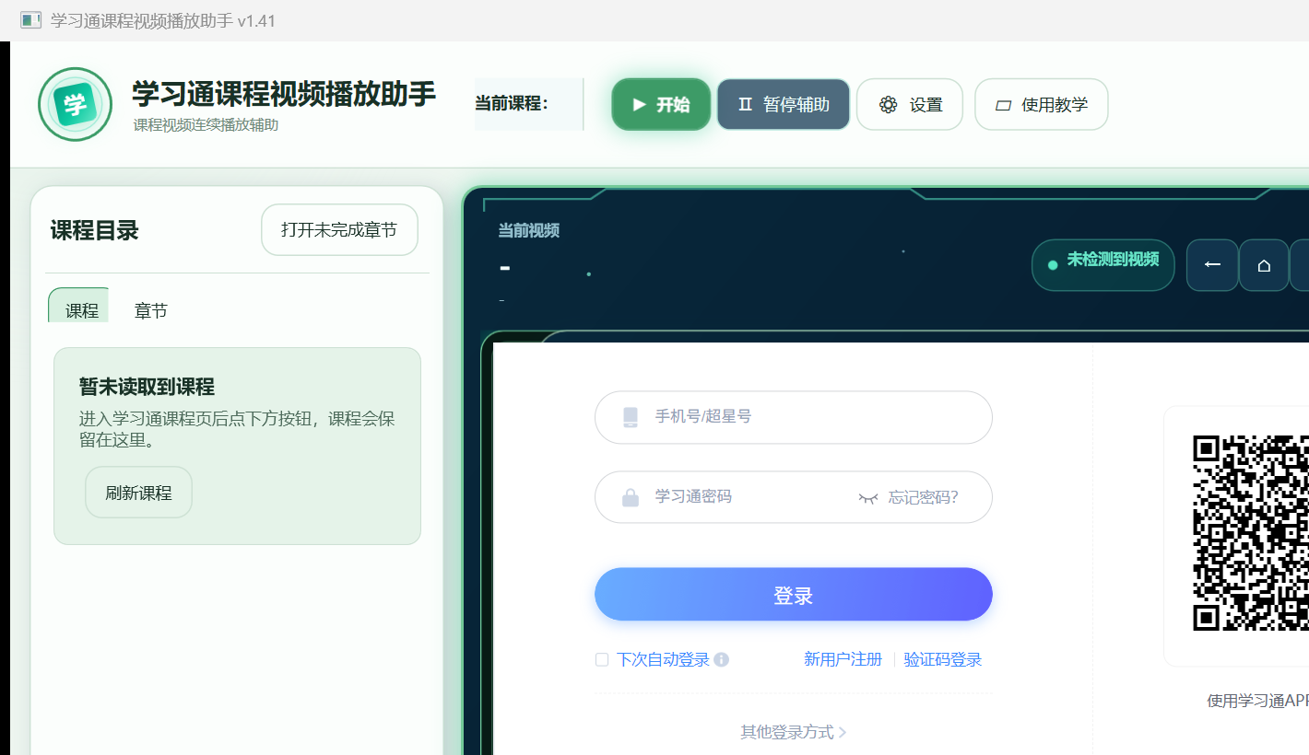
程序主界面：左侧选择课程与章节，中间显示学习通网页，右侧显示播放状态。

主要按钮
按钮 | 作用
开始 | 识别当前课程和待播放视频，并尝试开始播放。
课程列表 | 单击课程即可进入；进入后还需要先在网页中手动点开任意一个视频。
打开未完成章节 | 使用前必须先手动点开任意一个视频；页面加载完成后再查找真实待播目标。
暂停辅助 | 保留当前页面，但暂时不再自动查找或切换下一视频。
全屏观看 | 按 F11 让学习通网页铺满窗口；点顶部“退出全屏”，或按 Esc、F11 返回。
刷新网页 | 重新载入当前学习通页面。
课程首页 | 回到学习通课程入口。
日志与反馈 | 查看程序运行记录。
导出反馈包 | 保存日志和当时的页面状态，便于反馈问题。

播放顺序
程序只把真实视频计入视频顺序，不会把章节测验、作业、考试、签到或普通资料当成下一视频。同一章节有多个视频时，优先播放同章下一段视频；同章视频全部结束后，才会继续查找后续未完成章节。
先手动点开任意一个视频后，程序会连续核对目录状态再选择目标；播放中会先显示待核验的下一章节，进入后再定位其中第一条真实未完成视频。
章节即使显示未完成，只要其中视频都已看完，也会继续向后寻找，不会停在只剩测验或作业的章节。按钮查找和自然结束后的顺序跳转遵守相同规则。
如果程序知道本章还有下一段视频，但学习通没有真正切换成功，程序会停在当前章并给出提示，不会越过该视频或把本章当成已经检查完成。

遇到问题
1 | 左侧课程为空时，先进入学习通课程页并点“刷新课程”；页面仍在加载时程序会短暂重试。
2 | 进入课程后，必须先在网页中手动点开任意一个视频，并等待视频页面出现。
3 | 再点一次“开始”或“打开未完成章节”，观察右侧的“当前视频”和“下一视频”。
4 | 仍然无法继续时，打开“日志与反馈”查看记录。
5 | 点“导出反馈包”，并说明课程页面、发生步骤和当时的视频位置。
6 | v1.43 会自动遮盖常见令牌、签名和 Cookie；公开发送前仍请检查并删除不便公开的课程名称、学校名称等内容。

使用边界和免责声明
本程序只是网页播放辅助工具，不绕过学习通的登录、验证码、人脸识别、风控或学校认证，不伪造学习时长、视频进度、成绩或完成状态，不自动答题，也不代替课程要求的人工操作。遇到验证页面时，程序会暂停并等待同学处理。
本作品与超星学习通官方不存在隶属、授权或合作关系。使用时请遵守学校、课程和平台规则。网页结构、网络状态和平台规则可能变化，程序不能保证学习通最终记录结果；重要课程请在学习通页面人工核对进度。

